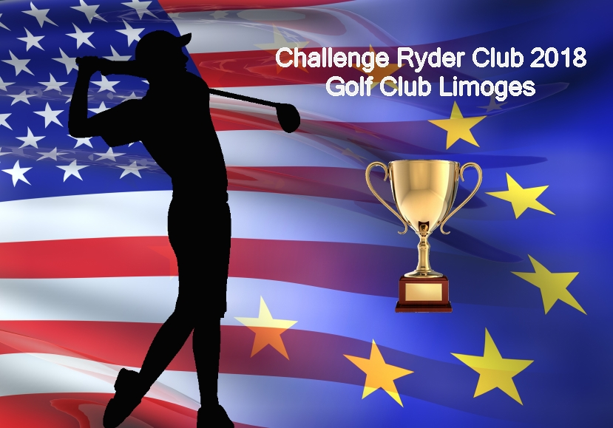

Entre Décembre 2017 & Mars 2018 venez participer au Challenge Ryder Club organisé par le GCL

Challenge ouvert aux membres du GCL pour toutes les séries et toutes les catégories, opposant deux Camps aux couleurs de l’Europe et des USA

Nombre de joueurs compris entre 24 et 48

Quatre Matchs au programme sur trois formules de jeu
1 Foursome 1 Quatre Balles & 2 Simples Match-Play

Droit de jeu de 5 € pour l’épreuve

Inscriptions jusqu’au 30 novembre 2017 par email à
challenge.ryder.club.gcl@gmail.com
ou sur le tableau d’affichage du club

OUVERTURE DE LA COMPETITION LE 2 DECEMBRE 2017
RDV A 15H00 POUR L’ANNONCE DE LA COMPOSITION DES EQUIPES SUIVI D’UN CONCOURS DE PAR 3
Règlement Challenge Ryder Club du GCL

L’objectif de cette épreuve est de promouvoir la Ryder Cup 2018 auprès des licenciés adhérents du GCL.

- Organisation

L’épreuve se déroulera sur quatre mois entre le samedi 2 décembre 2017 et le samedi 31 mars 2018.

L’épreuve est ouverte à tous les membres A.S du Golf Club Limoges, hommes, femmes et enfants sans limitation d’index.

Le nombre de joueurs sera compris entre 12 et 24 joueurs par équipe. Le tirage au sort des équipes sera effectué le 1er décembre. Les joueurs seront répartis équitablement, dans chaque équipe en trois séries et trois catégories :

Code série Homme | Code série Femme | Code série U16 | Plage d’index
H1 | F1 | J1 | ≤ 18,4
H2 | F2 | J2 | 18,4 > < 36
H3 | F3 | J3 | ≥ 36

Marques de départ :

Hommes | Femme | U12
Jaunes | Rouges | Rouges

Les équipes inscrites dans chaque Camp (Europe, US) désigneront un représentant
« Europe » (Bleu) et un représentant « USA » (Rouge). Ces représentants sont des capitaines d’équipe qui pourront être assistés de vice-capitaine. Ils seront les coaches de chaque Camp et auront la tâche de faire respecter ce règlement en relançant notamment les joueurs de leurs équipes si les matchs tardent à se jouer dans le temps. Ils seront également les interlocuteurs particuliers du comité d’organisation de l’épreuve.

Quatre matchs au programme sur trois formules de jeu différentes jouées en Match-Play
1 Foursomes, 1 Quatre Balles meilleure balle et 2 Simples Match-Play Net

Les matchs pourront se dérouler sur 9 ou 18 trous dès lors que les deux camps s’entendent sur le nombre de trous joués.

- Engagement

Inscriptions ouvertes jusqu’au 30 novembre 2017 par email à challenge.ryder.club.gcl@gmail.com ou bien sur le tableau d’affichage du club.

Chaque joueur devra s’acquitter d’un droit de jeu de 5€ pour toute l’épreuve et s’engage auprès de son équipe à jouer les quatre matchs sur les périodes définies :

Foursome | Quatre Balles | Simple MP n°1 | Simple MP n°2
Décembre 2017 | Janvier 2018 | Février 2018 | Mars 2018

- Quand jouer

Chaque équipe s’affrontant en Foursomes, Quatre balles meilleur balle, ainsi que chaque joueur et joueuse de simple Match-Play auront la liberté de jouer selon leur disponibilité et d’un commun accord, sur les périodes définies pour jouer leur match, en semaine ou le week-end.

- Rappel des formules

  - Foursomes

Les foursomes opposeront sous forme de doubles, deux joueurs ou joueuses Camp Europe à deux joueurs ou joueuses Camp USA. Les deux joueurs ou joueuses de la même équipe ont une seule balle qu'ils jouent alternativement. A chaque trou, celui ou celle qui frappe en premier est inversé.
En décembre se disputeront 6 à 12 foursomes.
Au total, les foursomes mettront donc en jeu entre 6 et 12 points.

  - Quatre balles meilleure balle

Les quatre balles meilleure balle mettront aux prises des doublettes de chaque équipe. Chaque joueur ou joueuse joue sa propre balle. Le meilleur score réalisé sur chaque trou est pris en compte.
En janvier se disputeront 6 à 12 fourball
Au total, les quatre balles meilleure balle mettront donc en jeu entre 6 et 12 points.

  - Simples

Disputés en février et mars, les simples seront disputés deux fois par tous les joueurs et joueuses. Le système de comptabilisation utilisé pour déterminer le vainqueur d'un match est le match-play. Contrairement au stroke-play qui a pour unité le coup, le match-play a pour unité le trou. C'est à dire que chaque vainqueur d'un trou marque un point qu'il ait remporté le trou par un ou plusieurs coups.
Une fois les 9 ou 18 trous disputés, celui qui a le plus de points remporte son simple et offre un point à son équipe.
Il y aura donc entre 24 et 48 points mis en jeu lors de ces simples

- Décompte des points

Au total, entre 36 et 62 points seront donc mis en jeu :
- Foursomes = entre 6 et 12 points
- quatre balles meilleure balle = entre 6 et 12 points
- Simples Match-Play = entre 24 et 48 points

Si les matchs ne se déroulent pas au bout de la troisième proposition de rencontre l’équipe n’ayant pas répondu favorablement perd le match et cèdera le point à l’équipe adverse.

La première équipe atteignant la moitié des points mis en jeu plus un demi point l'emporte.

En cas d'égalité, un concours de rapidité de trou sera organisé entre les deux équipes, sur le trou n°8 opposant des équipes de 5 joueurs et joueuses de chaque Camp. Le cumul des scores er temps de chacune des équipes sera pris en compte pour déterminer le Camp vainqueur.

- Programme

- Entre le 15 et le 30 novembre 2017 : Inscriptions
- Vendredi 1er décembre 2017 : tirage au sort des équipes
- Samedi 2 décembre 2017 : Rendez-vous à 15h00, au trou n°7 au Golf de Saint-Lazare :
  - Annonce de la composition des équipes
  - Concours de par 3 et Trou en un
  - Constitution des doublettes pour les Foursomes
- Entre le 3 et le 31 décembre 2017 : déroulement des Matchs en Foursomes
- Mardi 2 janvier : tirage au sort des doublettes Quatre Balles meilleure balle
- Entre le 3 et le 31 janvier 2018 : déroulement des Matchs en Quatre Balles meilleure balle
- Jeudi 1er Février 2018 : tirage au sort des Simples Match-Play joués en Net
- Entre le 2 Février et le 30 Mars 2018 : déroulement des Simples Match-Play
- Samedi 31 Mars 2018 : Rendez-vous à 14h30, au trou n°8 au Golf de Saint-Lazare :
  - Annonce des Résultats et du Camp vainqueur du Challenge
  - Concours de rapidité Par 5
  - Surprises & Convivialité.

Suivez l’actualité de l’épreuve et les résultats et des petits résumés des matchs sur :
site internet du GCL (https://www.golfclublimoges.com)
Facebook
Twitter

